Vom digitalen 3D-Modell zum ausgedruckten 3D-Modell

# Benötigte Programme

## Netfabb Basic

Software zur Überprüfung und Reparatur von fehlerhaften STL-Dateien. STL- Dateien müssen wasserdicht sein und die O rientierung der Oberflächen (Innen- und Außenseiten) muss richtig gewählt sein.

## Slicer „Cura 13.04/ Cura 14.09“

Umwandlung der STL-Datei in einen Maschinenbefehl 🡪 G-code. Die STL-Datei beschreibt nur die Geometrie des Modells in Dreiecksflächen, wohingegen der G-code sämtliche für den Druck relevanten Daten wie Verfahrwege, Drucktemperatur, Geschwindigkeit, Füllgrad usw. beinhaltet.

## Repetier Host

Programm zur Visualisierung des G-codes. So kann der Druckvorgang bereits vorab am PC simuliert werden, wodurch Fehldrucke minimiert werden.

# Kurzanleitungen

## Überprüfen der STL-Datei mit Netfabb

1. Die STL-Datei direkt mit Netfabb öffnen oder die STL-Datei über PROJEKT 🡪 ÖFFNEN in Netfabb laden

2. Erscheint ein rotes Ausrufezeichen am rechten unteren Bildschirmrand, so ist die Datei fehlerhaft (Anleitung weiterlesen). Erscheint kein Ausrufzeichen, so können die weiteren Schritte ausgelassen werden.

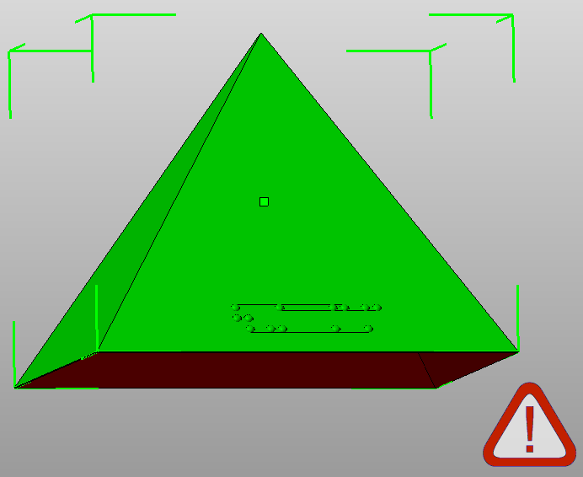

3. Klicken Sie auf EXTRAS 🡪 BAUTEIL REPARIEREN oder alternativ auf das rote Kreuz in der Symbolleiste. Die fehlerhaften Stellen werden gelb umrandet dargestellt

4. Klicken Sie auf REPERATUR 🡪 REPERATURAUTOMATIK

5. Bestätigen Sie im Popup-Menü die Standardreparatur mit einem Klick auf AUSFÜHREN

6. Bestätigen Sie die Reparatur durch Wählen von REPERATUR 🡪 REPERATUR ANWENDEN

7. Klicken Sie im Popup-Menü auf ALTES BAUTEIL LÖSCHEN

8. Erscheint nun kein rotes Ausrufezeichen, so war die Reparatur mit großer Wahrscheinlichkeit erfolgreich

9. Klicken Sie auf BAUTEIL 🡪 BAUTEIL EXPORTIEREN 🡪 ALS STL und speichern Sie die reparierte STL-Datei in dem gewünschten Verzeichnis

10. Sollte ein Popup-Menü aufgehen, so klicken Sie zunächst auf OPTIMIEREN und anschließend auf EXPORTIEREN

## 

## Slicen 🡪 Umwandeln der STL-Datei in den G-code

Als Slicer nutzen wir die Software Cura in der Version 13.04 bzw. zum Teil 14.09. Dieses Programm kann kostenlos von der Seite [www.ultimaker.de](http://www.ultimaker.de) heruntergeladen werden.

Derzeit nutzen wir an der Schloss-Schule Ilvesheim Cura noch in der Version 13.04, da diese Version die besten Druckergebnisse erzielt. Alle neueren Versionen erzeugen im Inneren zickzackförmige Linien („Rüttelgang“), der aus Stabilitätsgründen offensichtlich gewünscht ist aber wesentlich schlechtere Druckergebnisse produziert und eine erhöhte Druckzeit zur Folge hat. Wichtig: Um Cura 13.04 zufriedenstellend nutzen zu können, dürfen an den Außenseiten des Modells keine waagrechten Flächen vorhanden sein. Der Drucker würde sonst das gesamte Modell auf dieser Höhe im Inneren massiv drucken.

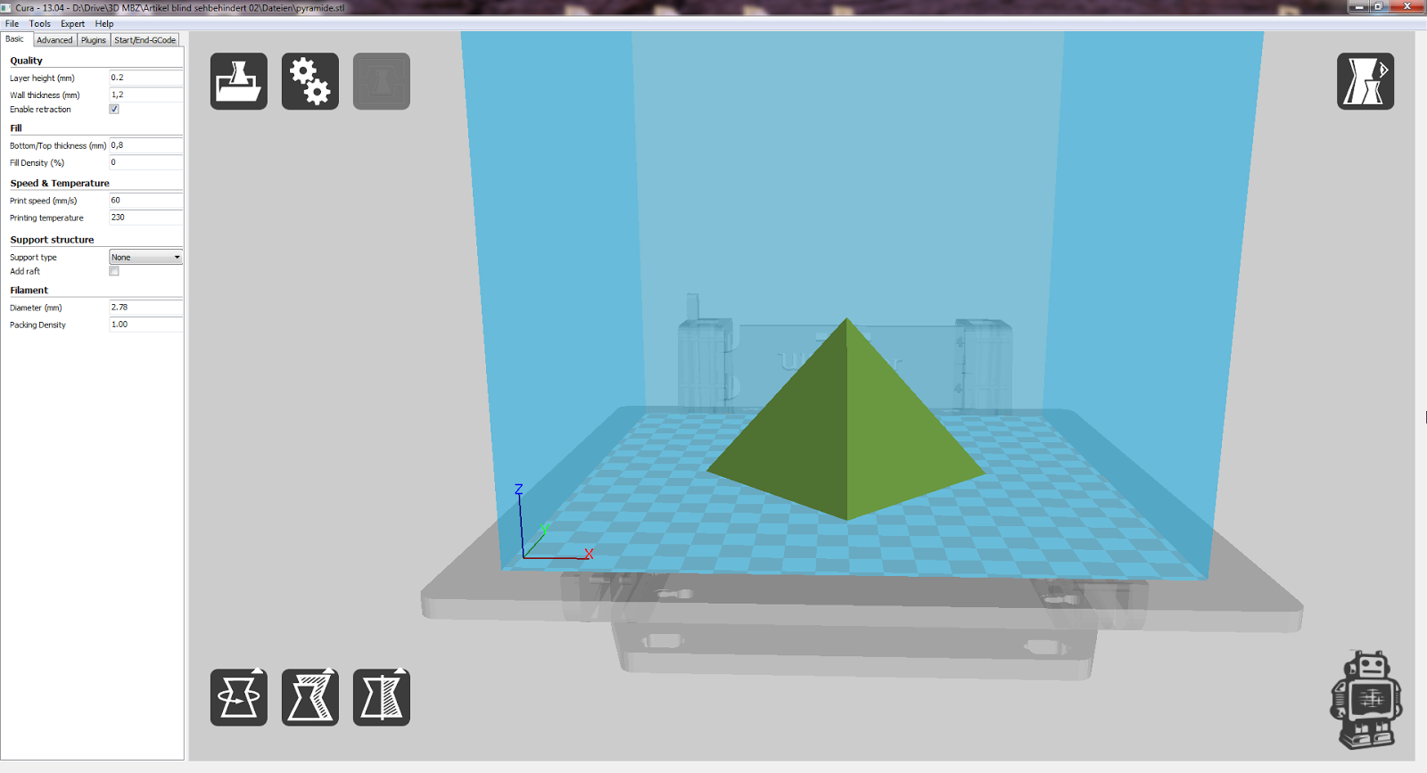

1. Öffnen Sie Cura 13.04 und laden die STL-Datei mit LOAD 🡪 LOAD MODEL FILE. Das Modell wird mittig auf dem Druckbett platziert

2. Über die 3 Symbole am unteren linken Bildschirmrand kann das Modell gedreht, gespiegelt und skaliert werden

3. Weisen Sie nun die notwendigen Druckparameter zu. Achtung: Diese sind von der Geometrie des Modells abhängig. Folgende Daten geben somit nur Richtwerte an!

Layer height (mm): Hier wird die Höhe einer gedruckten Schicht eingestellt. Mit zunehmender Schichthöhe verringert sich die Druckzeit, aber auch die Qualität. Ein guter Kompromiss aus Druckgeschwindigkeit und Qualität liegt bei 0.2 mm.

Shell thickness (mm): Dieser Wert gibt an, wie dick die Außenwand des Modells gedruckt werden soll. Bei einem Durchmesser des Druckkopfes von 0.4 mm sind logischerweise nur Vielfache von   
0.4 mm sinnvoll. Grundsätzlich drucken wir hohle Modelle mit 3 Shells (1.2 mm) und Modelle mit Füllung mit mindestens 2 Shells (0.8 mm). Der Nachteil von 4 oder mehr Shells ist ein höherer Materialverbrauch und eine längere Druckzeit.

Bottom/Top thickness (mm): Die Dicke des Bodens bzw. des Deckels des Modells werden in diesem Feld eingestellt. In der Regel wird der Boden bzw. Deckel mit etwa 0,6 - 1,2 mm gedruckt. Größere Flächen benötigen mehr Schichten, da diese ansonsten einzufallen drohen. Die Druckzeit erhöht sich bei Vergrößerung des Wertes jedoch massiv. Zudem können Spannungen aufgrund dicker Deckschichten das Modell verziehen.

Fill Density (%): Der Füllgrad entscheidet maßgeblich über die Druckzeit des Modells, weshalb möglichst komplett ohne Füllung, also mit 0% Fill Density, gedruckt werden sollte. Möglich ist das immer dann, wenn das Modell nicht über eine große Deckfläche verfügt. Erfahrungsgemäß wird sehr selten eine höhere Füllung als 15% benötigt, da der Ultimaker 1 auch Freiräume von 20-30 mm gut überbrücken und die Fläche somit schließen kann.

Print speed (mm/s): Die Druckgeschwindigkeit ist sehr entscheidend für die visuelle und haptische Qualität des Ausdrucks. Um eine gute Qualität des Ausdrucks zu erreichen, sollten 50mm/s nicht wesentlich überschritten werden. Das Risiko eines Fehldrucks wird so zudem minimiert und es ist mit einer guten Lesbarkeit der Punktschrift zu rechnen.

Printing temperature (C): Die Drucktemperatur hängt in erster Linie vom verwendeten Material (ABS oder PLA) ab. Das originale Ultimaker PLA lässt sich mit etwa 230°C gut drucken. Zudem muss beachtet werden, dass bei höheren Druckgeschwindigkeiten auch die Drucktemperatur leicht erhöht werden sollte.

4. Wurden die Parameter für das zu druckende Modell entsprechend eingestellt, so kann der G-Code mit einem Klick auf FILE 🡪 PREPARE PRINT erstellt werden. Cura wird nun mehrere Sekunden bis Minuten arbeiten.

5. Sobald der G-code erstellt wurde, kann diese Datei über den entsprechenden Button am unteren Bildschirmrand auf die SD-Karte gespeichert werden (der Speicherort muss hierfür vorher in den Optionen eingestellt worden sein). Alternativ wird der G-Code in dem Order auf der Festplatte abgelegt, in welchem sich die STL-Datei befindet.

### Info zu Cura 14.09

Cura in der Version 14.09 arbeitet sehr ähnlich - jedoch wesentlich schneller. Der G-code wird bei jeder Veränderung eines Wertes sofort neu erzeugt, sodass dieser nach der Eingabe des letzten Wertes direkt auf eine SD-Karte gespeichert werden kann. Einige Optionen sind dazugekommen, andere wurden herausgenommen. Cura 14.09 ist größtenteils deutsch übersetzt.

## Visualisieren des erzeugten G-Codes mit Repetier Host

Leider kann nicht davon ausgegangen werden, dass der erzeugte G-code fehlerfrei ist und direkt in optimaler Qualität ausgedruckt werden kann. Aus diesem Grund sollte der G-code zuvor am PC begutachtet werden.

1. Den G-code über das links oben befindlich Symbol „LOAD G-CODE“ in Repetier Host laden. Der   
G-Code wird simuliert und eine Visualisierung wird auf das virtuelle Druckbett gesetzt

2. Das Modell kann frei im Raum bewegt sowie vergrößert/verkleinert werden

3. Zum Aufschneiden des Modells wählen Sie auf der rechten Seite zunächst „SHOW LAYER RANGE“

4. Betrachten Sie die einzelnen Schichten des Modells, indem Sie den Schieberegler zwischen 0 und dem Maximum verschieben.

5. Analysieren Sie besonders, ob im Inneren des Modells der Rüttelgang erzeugt wurde, Braillepunkte wirklich sauber gedruckt werden und welche Wege der Druckkopf verfährt.

Sollte der visualisierte G-code nicht befriedigend sein, so kann dafür eine fehlerhafte STL-Datei verantwortlich sein. Diese sollte somit mit Netfabb repariert werden. Ebenso können falsche Werte im Slicer für das unbefriedigende Resultat verantwortlich sein.

## Bedienung des Ultimaker I

1. Den Drucker auf der rechten Seite einschalten

2. Das Druckbett orthogonal zum Druckkopf ausrichten und mit Klebstoff präparieren (hier bereits erledigt!)

3. Das Druckbett und den Druckkopf über das Bedienpanel vorheizen. Durch Drücken des Drehrades gelangen Sie ins Menü und bestätigen die jeweilige Auswahl. In die nächsthöhere Ebene wechseln Sie durch Anwählen des ersten Eintrages im jeweiligen Menü (es erscheint zudem ein Pfeil links der Schrift).

3.1. Betreten Sie das Menü durch Drücken des Drehrades

3.2. Wählen Sie das Menü „Prepare“

3.2. Wählen Sie „Preheat PLA“

3.3 Wählen Sie „Preheat PLA1“

4. Legen Sie Filament ein (hier bereits erledigt!)

5. Warten Sie bis die Nozzle mindestens 200°C erreicht hat

6. Fördern Sie das Filament in den Druckkopf, sodass etwas Filament aus der Nozzle läuft

3.1 Betreten Sie das Menü durch Drücken des Drehrades

3.2 Wählen Sie das Menü „Prepare“

3.3 Währen Sie das Untermenü „Move axis“

3.4 Währen Sie das Untermenü „Move 0.1mm“

3.5 Wählen Sie das Untermenü „Extruder“

4.6 Drehen Sie das Drehrad nach rechts bis zuverlässig Filament aus der Nozzle läuft.

4.7 Verlassen Sie alle Untermenüs bis Sie wieder auf dem Infoscreen landen

7. Starten Sie den Druck

3.1 Betreten Sie ggfs. das Menü durch Drücken des Drehrades

3.2 Wählen Sie das Menü „Print from sd“

3.3 Währen Sie den gewünschten G-code aus

Der Druck kann jederzeit abgebrochen werden, indem das Menü betreten wird und die Option „Stop Print“ ausgeführt wird. Nach Beendigung des regulären Druckvorgangs schaltet der Drucker die Heizfunktion automatisch aus. Das Modell kann erst wenn das Druckbett abgekühlt ist von diesem entfernt werden. Hierzu hebelt man das gedruckte Modell vorsichtig mit einem Messer an einer Ecke von der Glasplatte ab.